PLANINSKI KROŽEK
vabi v soboto, 3.12.2016 na PAŠKI KOZJAK (960 m) in do njegovega vrha ŠPIKA (1108 m)
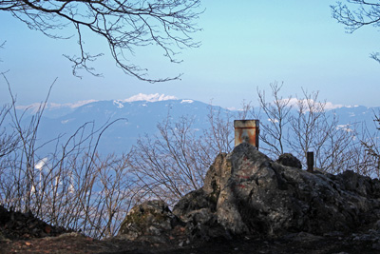
PRIMERNOST: od 1.-9. razreda, za odrasle
URNIK POHODA: Pohodniki se zberemo pred trgovino Žerak v Vidmu ob 7.45, Sela 8.00 uri, od koder se z avtobusom odpeljemo proti Velenju -Vinski gori. Vrnitev domov med 16. in 17. uro.
SMER POHODA: Od izhodišča pri cerkvi Sv. Janeza v Vinski gori se bomo podali preko Gonžarjeve peči, pašnikov ter skozi bukov gozd mimo Ramšakove kmetije in naprej do Doma na Paškem Kozjaku. Od tu se potem kratko strmo vzpnemo do samega vrha Špika. Na vrhu je vpisna knjižica. Od tu se vrnemo nazaj do Doma na Paškem Kozjaku, kjer se okrepčamo in vrnemo do našega izhodišča delno po drugi, delno po isti poti. Z vrha Špika je čudovit razgled na Mozirske planine, Raduho, Peco, Uršljo goro in Savinjske Alpe. Zmerne hoje v eno smer je približno 2,5 uri. Pot je lahka in označena.
ČAS HOJE: skupaj približno 4 ure
KAJ POTREBUJEMO ZA IZLET:
- primerno obutev (planinski čevlji) in oblačila,
- nahrbtnik, hrano in pijačo (možnost toplega obroka v koči),
- dnevnik Mladega planinca ali Cici planinec (dobiš ob plačani članarini)
Naših izletov se lahko udeležite samo s plačanim zavarovanjem (v okviru članarine PD Naveze)
Izlet vodijo vodniki PZS in PD Naveze ter mentorice.

CENA PREVOZA: 13 € VABLJENI!
--------------------------------------------------------------------------------------------------------------
PRIJAVNICA ZA PLANINSKI IZLET (PRIJAVNICO in DENAR oddaj do petka, 25.11.2016)
Zaradi neodgovornih odjav tik pred izletom, smo sprejeli nekaj sprememb: za prijavo šteje oddan denar in prijavnica; izleta po plačilu zadnjih 5 dni pred izvedbo ni možno odjaviti (denar se ne vrača, razen če si najdete ustrezno zamenjavo, saj ste rezervirali mesto na avtobusu, katerega stroške moramo tudi plačati).
S podpisom potrjujem, da se moj otrok ____________________________________, učenec/učenka _______. razreda udeleži planinskega pohoda na Paški Kozjak, ki bo potekal v soboto, 3.12.2016 v okviru Planinskega krožka OŠ Videm in Planinskega društva Naveza.
Osnovnošolski otroci se lahko izleta udeležijo samo s plačano letno članarino PZS oz. PD Naveza (7€ - velja od januarja 2016 do konca januarja 2017), v okviru katere so na pohodnih zavarovani. Ostale starejše osebe (starši, družinski člani) plačajo samo prevoz.
Na izlet dodatno prijavljam še: ______________________________________________________________
Datum: ___________ Podpis starša: ________________________ Tel. št. staršev: ____________________

